Tenhijin-zenkaï天地人禅会  Zen Sôtô禅曹洞  au  Dôjô Iokaï Shiatsu Paris  98 boulevard des Batignolles  75017 Paris - M° Villiers (code transmis par SMS)  T. 06 03 61 06 03  Jocelyne.derudder@orange.fr  www.TenChiJin-Zen-Kai.fr | 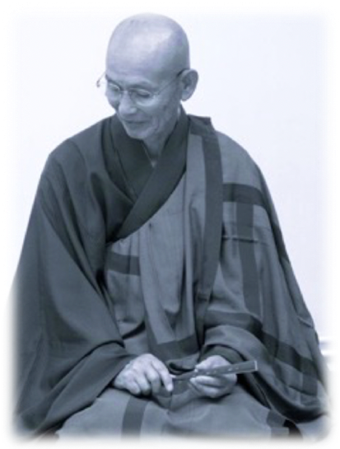

Programme 2022-2023 - Zazen le Mercredi matin
Mois | Dates | Horaires
Aout | 14-15 | 7h à 12h | Cérémonie Hatsubon Hirano Rôshi
Septembre | 17 Samedi | 8h30 à 9h30 | Portes ouvertes Iokai ,Zazen,
Octobre | 5-12-19 | 7h30 à 9h
Novembre | 9-14-16-23-30 | 8h à 9h30 | Le 23 Cérémonie pour Hirano Rôshi
Décembre | 7-21 | 8h à 9h30 | 3-4 Sesshin en Suisse pour Hirano Rôshi
Janvier | 4-11-18-25 | 8h à 9h30
Février | 1e-8-15 | 7h30 à 9h
Mars | 8-15-22-29 | 7h30 à 9h
Avril | 5-12-19 | 7h à 8h30
Mai | 10-17-24-21 | 7h à 8h30
Juin | 07-14-21-28 | 7h à 8h30
Sesshin | 3-4Décembre |  | Suisse - En Hommage à Hirano Rôshi
- Merci de prévenir de votre venue par SMS, T. 06 03 61 06 03
- Afin d’être pleinement dans votre pratique, arriver 15 mn avant les heures indiquées.
- Porter une tenue souple et ample de couleur sombre de type samué.
- Respecter le silence, la bienveillance dans tous les espaces du Dôjô.
- Une petite participation de 5 € est la bienvenue pour l’entretien du Dôjô.
Dans la continuité de Hirano Rôshi, Jocelyne vous guide et partage sa pratique bénévolement.
Cette pratique est destinée à toutes personnes aussi bien débutantes que confirmées.
Un accompagnement et initiation vous sont donnés en début et en cours de chaque séance. ( Za-Zen 坐禅 : Za 坐Zen assis, Zen 禅 méditation. Kin-hin 経行 : Zen marcher.)
- Zazen 30 mn, Kin-hin 10 mn, Zazen 30 mn, Enseignement 10 mn pendant le 2ème zazen, Sutra 5 mn.
- En fin de séance, un temps de questions-réponses (Mondo問答) autour d’un Thé.
- Les personnes ayant des obligations peuvent partir dès la fin de séance de zazen.
Notre regretté Hirano Rôshi Maître Zen Sôtô, avant de nous quitter avait confié à Essan-Jôun Jocelyne sa transmission ceci afin de perpétuer son enseignement,
dans ses dernières paroles :
« Au-delà des obstacles et sans relâche perpétuez la Lumière du Zen ».
« Le Zen est un tout, une attitude de vie dans la bienveillance envers tous les êtres, ce qui est important n’est pas le but mais le chemin, l’entrainement se fait par Zazen, assis en silence dans la vacuité de l’instant présent, tout en restant attentif à̀ tous les points de votre posture et de votre respiration ; ainsi le corps et l’esprit ne font qu’un, relié à l’Univers tout entier, c’est Shikantaza… »
Cette programmation d’horaires s’est adaptée à une approche basée sur les différentes phases et évolution du Calendrier Lunaire.
Notre organisme étant un microcosme qui réagit et évolue au même rythme que le cycle de la nature et des saisons.
C’est donc en toute logique que nous devrions nous harmoniser à ce cycle tout au long de l’année, comme peuvent le faire la flore, la faune, les micro-organismes reliés à l’Univers tout entier.
Il est donc nécessaire de dormir plus l’hiver que l’été.

Nous avons la chance de pratiquer zazen dans ce Dôjo de Shiatsu Iokai, dont la pratique est une approche globale considérant l’Humain en lien uni entre le Ciel et la Terre, c’est aussi le nom de notre groupe de zen ‘’Ten Chi Jin’’ (Ciel Terre Humain).

Postures de Zazen坐禅
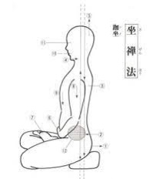 | 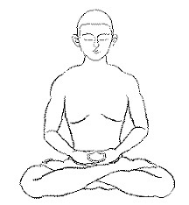
Zazen le dos droit | Zazen en lotus complet 結加趺坐

 |  | 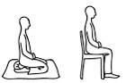
En demi-lotus半加趺坐 | Jambes croisées | En seiza正座 | Sur une chaise

